EXCURSIE SALINA OCNELE MARI - O zi între istorie și aventură sub pământ!
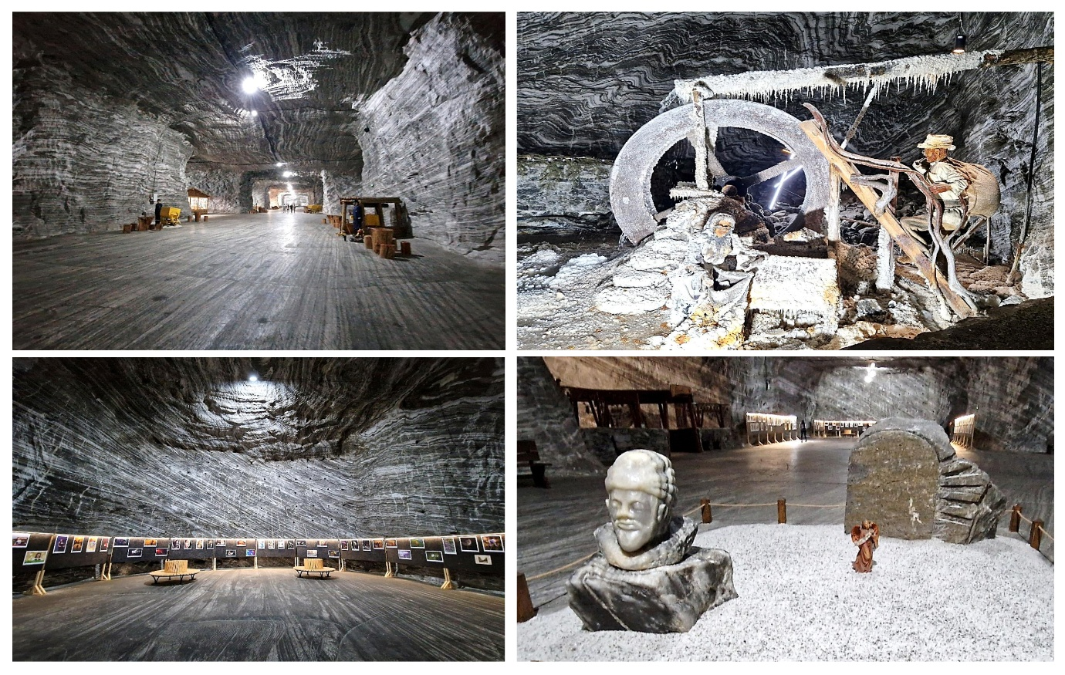

PERIOADA | Durata | TARIF
La cerere | 1 zi | 265 ron/persoana/elev  *grup 45 platitori
Recomandare Scoala Altfel&Saptamana Verde

O zi între istorie și aventură sub pământ!
Pornim din București spre Curtea de Argeș, unde descoperim una dintre cele mai cunoscute legende ale României, povestea Meșterului Manole. Apoi continuăm aventura la Salina Ocnele Mari, unde vom coborî într-o lume spectaculoasă aflată la zeci de metri sub pământ.
Tariful include:
- Transport Bucuresti – Curtea de Arges – Salina Ocnele Mari si retur cu autocar clasificat pentru transport intern si international;
- Vizita Salina Ocnele mari
- Masa de pranz
- Însoțitor din partea agentiei pe toată durata excursiei;
- Distractie si voie buna.

Tariful nu include:
- Cheltuieli personale
- Activitati optionale in Salina Ocnele Mari
- Alte intrari la obiective turistice
Nota:
- Grup minim 45 copii platitori
- Pentru gratuitati contactati agentia

PROGRAM:

BUCUREȘTI – CURTEA DE ARGEȘ – SALINA OCNELE MARI – BUCUREȘTI

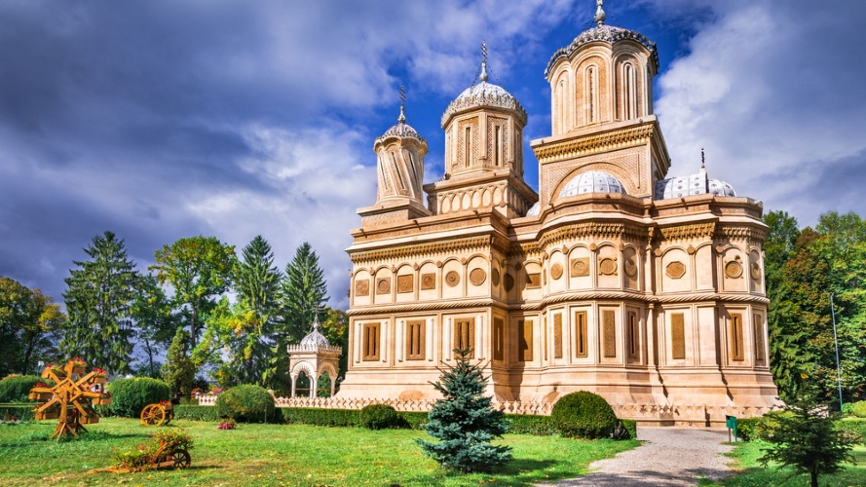
07:00 intalnire cu insotitorul agentiei pentru imbarcare la autocar.
Pornim spre Curtea de Argeș, cu povești și informații interesante despre locurile pe care le vom descoperi.

Manastirea Curtea de Arges este cele mai cunoscute construcții din istoria României și locul în care o legendă a devenit parte din cultura noastră. Mănăstirea a fost construită în timpul domnitorului Neagoe Basarab, între 1512 și 1517, și este una dintre cele mai importante monumente ale arhitecturii medievale românești. Mănăstirea are și o legătură importantă cu familia regală a României: aici se află mormintele lui Carol I și Elisabeta, Ferdinand și Maria

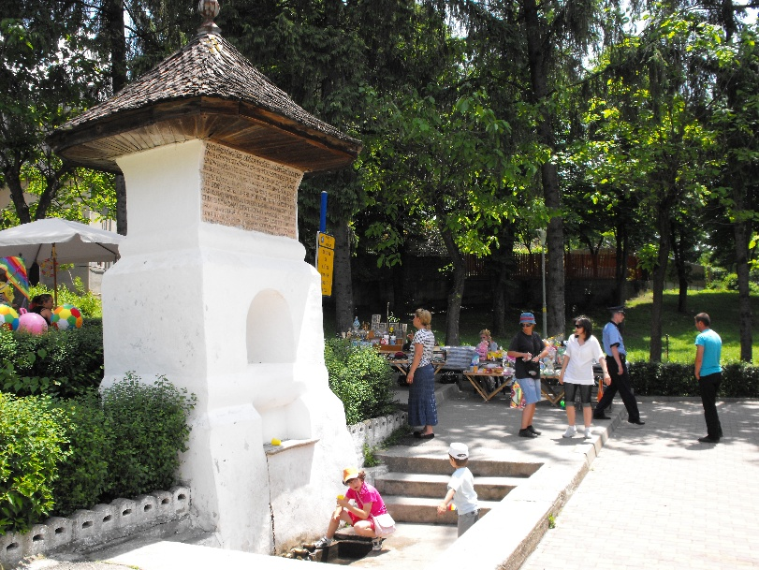
Povestea spune că Meșterul Manole a construit această mănăstire, dar tot ceea ce ridica ziua se dărâma noaptea. Pentru ca zidurile să reziste, legenda vorbește despre un sacrificiu tragic. Iar după terminarea construcției, Manole și-a construit aripi din șindrilă pentru a încerca să scape de pe acoperiș. Se spune că locul în care a căzut este chiar aici, la Fântâna lui Manole.

Curtea Domnească + Biserica Domnească

Curtea Domnească este locul unde putem „intra” în România medievală. Aici au locuit voievozii primelor generații ale Țării Românești, iar astăzi putem vedea ruinele palatului, zidurile de apărare și Biserica Domnească „Sfântul Nicolae”, una dintre cele mai importante construcții medievale românești

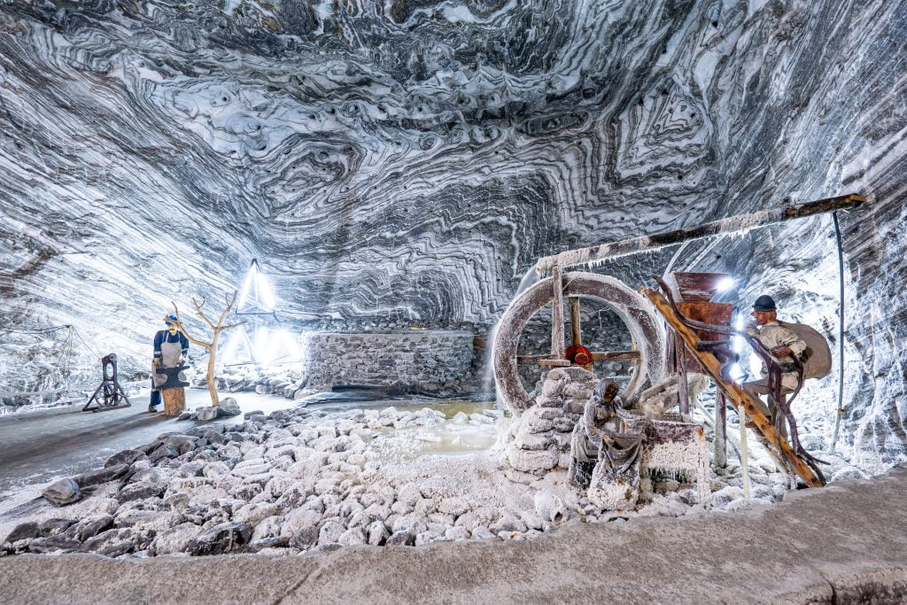

10:30 – Plecare spre Ocnele Mari

12:00–15:30 – Salina Ocnele Mari
Pregătim o experiență de câteva ore în lumea subterană a salinei.

Coborâm în salină și descoperim un spațiu spectaculos, aflat la aproximativ 100 m sub pământ. Copiii vor explora zona de agrement și pentru activitățile disponibile în interior.

Salina are zone sportive, de agrement și spații dedicate copiilor.
- pauză pentru masă/gustare.

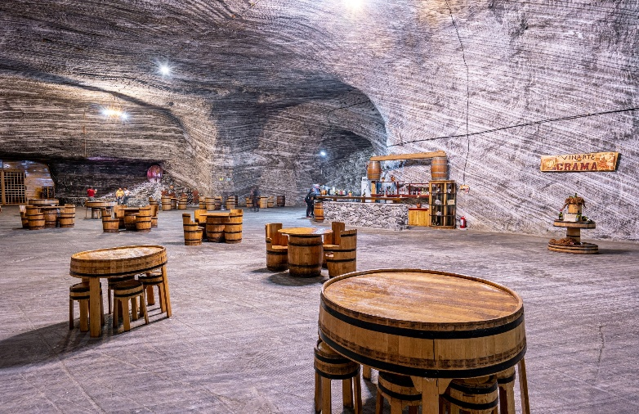
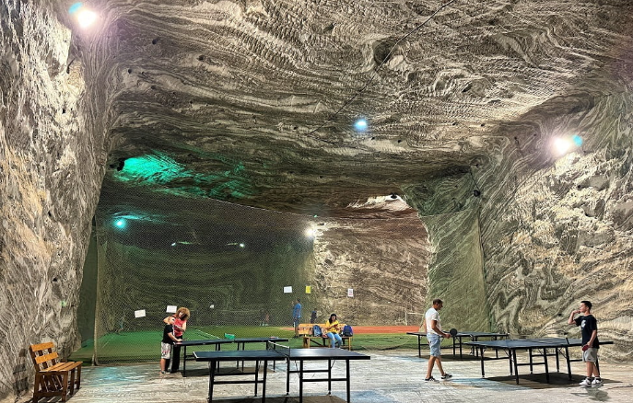
ÎNTOARCEREA
După o zi plină de activități, aventură și descoperiri, ne îmbarcăm în autocar și pornim spre București.
Sosire estimată: în jurul orei 18:30

Nota: Programul pe zile si ordinea vizitelor se pot modifica, respectand in totalitate vizitele mentionate în program.
Categoria hotelurilor si a mijloacelor de transport este in conformitate cu normele locale.

Tarifele sunt valabile pentru conditiile de mai sus. Modificarea perioadei, a numarului de participanti sau a altor conditii, atrage dupa sine si modificari ale ofertei.
